**Программный комплекс для сжатия гиперспектральных данных**

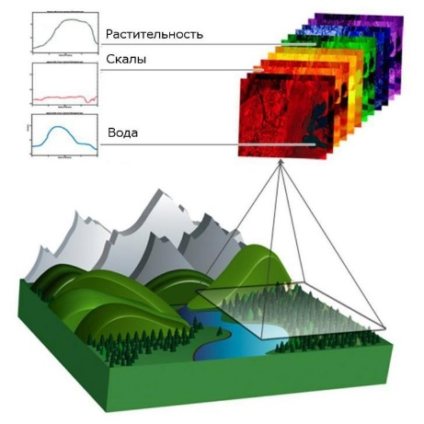 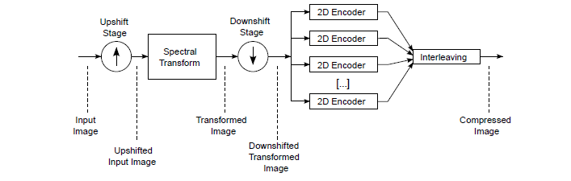

**Постановка задач: Возможности:**

1. Сжатие гиперспектральных изображений. 1. Вывод информации на экран.

2. Высокая скорость обработки. 2. Анализ быстродействия алгоритма.

3. Низкая вычислительная сложность. 3. Восстановление исходного изображения.